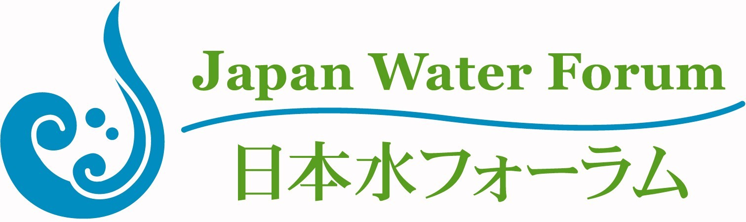
“水防演習ツアー2017”
2017年5月20日（土）

- このお申込票ファイル（WORD）にご入力の上、日本水フォーラム宛てにＥメールにてご送付ください。 送付先メールアドレス；gunji@waterforum.jp 受付締切： 2017年5月2日（火）
- このお申込票は日本水フォーラムウエブサイトからダウンロード頂けます。(www.waterforum.jp)
- 参加者様情報* (*ツアーにご参加いただくかた)
敬称: ☒Dr. ☐Prof. ☐Mr. ☐Mrs. ☐Ms. ☐Other
姓: 名:
Middle Name: 生年月日:
E-mail: 役職:
- 随行様情報
敬称 | 姓名 | 生年月日 (DD/MM/YYYY)
- Select -
- Select -
- Select -

- 食事上の特別な注意点
- 本件担当者様* (*本件の事務連絡先)
姓名: 役職:
携帯番号: (ツアー当日連絡先)
組織名:
Tel: Email:
住所:

